步骤一：在浏览器里输入这个命令，然后输入系统域名(如http://www.vip5968.net)，输入完成以后直接重启浏览器
chrome://flags#unsafely-treat-insecure-origin-as-secure

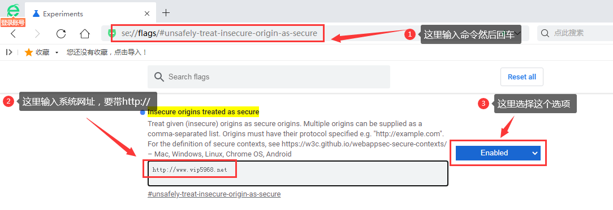
步骤二：下载安装Flash修复工具，运行工具，修复浏览器的Flash控件
